雲林縣尖山國小100學年度「悅讀閱讀」實施成果
（二）舉辦多元閱讀活動，啟發學生多元智慧
3.佈置優秀寫作作品，利用觀摩、標竿激勵社會學習
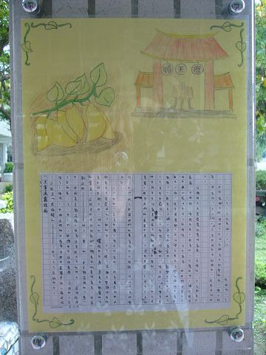 | 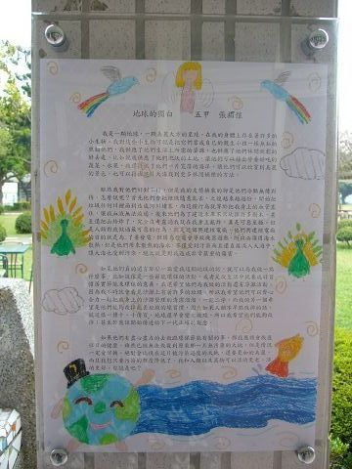
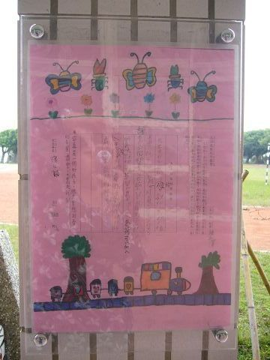 | 